**CHEMIE, VOEDING EN ENERGIE**

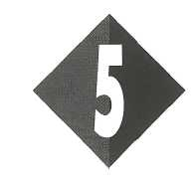

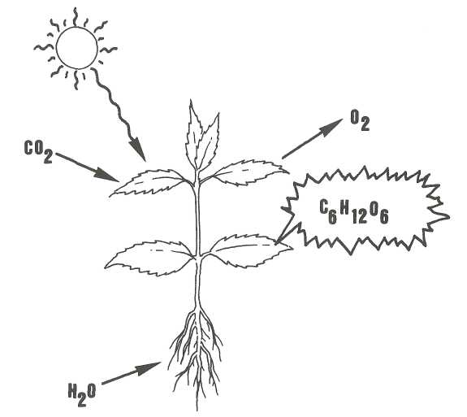

**11 Inleiding**

O: 5/1

De vormlng van voecingssfoffen

Afbeeldinq *5/1*

Bij de vorming van voedingsstoffen bij planten speelt de **fotosynthese** een belang­rijke rol. Dit is een scheikundig proces waarbij groene planten koolstofdioxide-gas en water met behulp van licht omzetten in glucose en zuurstofgas.

Vul het reactieschema verder in. Een reactieschema geeft **verkort** weer wat er tij-dens een chemische reactie gebeurt. In zo'n schema zet je de beginstoffen voorop. Dan volgt er een pijl. De pijl geeft aan dat er een reactie plaats vindt. Achter de pijl schrijf je de reactieprodukten. De toestand van de stoffen is al ingevuld. Een nieu-we toestandsaanduiding is (aq). Aq is de afkorting van aqua: het Latijnse woord voor water. Aq geeft aan dat de stof zich in opgeloste vorm bevindt.

licht + __________ (g) + __________ (1) = = = => __________ (aq) + _________ (g)

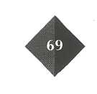

Vul op de lijnen de verschillende soorten voedingsstoffen in.

O: 5/2

1 _____________________________ _________________________

_________________________

_________________________

2 _____________________________ _________________________

_________________________

_________________________

3 _____________________________ _________________________

_________________________

_________________________

O: 5/3

Geef een korte omschrijving van de zes voedingsstoffen. Zie hiervoor de lijst van

*cursief* gedrukte woorden achterin je tekstboek. Schrijf ook op in welke voedings-

middelen ze voorkomen.

1 Koolhydraten zijn ________________________________________________

_______________________________________________________________

Ze komen voor in:

a _________________ b _________________ c_________________

2 Vetten zijn _______________________________________________________ _______________________________________________________________

Ze komen voor in:

a _________________ b _________________ c _________________

3 Eiwitten zijn ____________________________________________________

_______________________________________________________________

Ze komen voor in:

a _________________ b _________________ c _________________

4 Vitamines zijn ________________________________________________________

_______________________________________________________________

Ze komen voor in:

a _________________ b __________________ c _________________

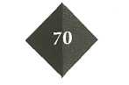

5 Mineralen zijn __________________________________________________________

Drie voorbeelden zijn:

a _________________ b _________________ c ____________________

6 Water is _______________________________________________________

_____________________________________________________________

Drie voedingsmiddelen die water bevatten zijn:  
a _________________ b _________________ c ______________

**Voedingsvezefs: een 'must’!**

O: 5/4

Beantwoord er de volgende vragen over.

1 Wat zijn voedingsvezels?

Voedingsvezels zijn

2 Waarom heeft ons lichaam voedingsvezels nodig?  
 Ons lichaam heeft voedingsvezels nodig, omdat __________________________

3 Noem vier groepen stoffen waar veel voedingsvezels in voorkomen.

a _________

b _________

c _________

d _________

4 Noem uit iedere stofgroep een produkt waarin voedingsvezels zitten.

a _________

b _________

**c**  _________

d _________

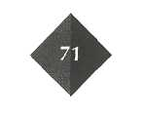

Verschillen in voedingswaarde

O:5/5

Kijk nog eens op de etiketten van de witte rijst en de zilvervliesrijst in je tekstboek

en omcirkel in de oefening het juiste antwoord.

De rijstsoort met de hoogste voedingswaarde is de *witte rijst/zilvervliesrijst.* Dit

komt doordat deze rijst de *meeste/de minste* voedingsstoffen bevat. Behalve eiwit-­­­

ten, koolhydraten en vetten is hij rijk aan vitamine *A/B/C/D/E.* Per 100 gram onge­­­-

veer 5,9 mg of *20/30/40* procent van de ADH. ADH is de afkorting van de

*Aanbevolen Dagelijkse Hap/de Aanbevolen Dieet Hoeveelheid/de Aanbevolen Dagelijkse*

*Hoeveelheid.* Ook bevat deze *gepelde/ongepelde* rijstsoort een kleine hoeveelheid van

het mineraal *ijzer/calcium/natrium.* Zelfs v*oedingspatronen/voedingsvezels/voedings-*

*kabels* (grapje) komen er in voor. Per 100 gram ongeveer *1/2/3/4* gram.

Conclusie: het eten van *witte rijst/zilvervliesrijst* is gezonder dan het nuttigen van

*witte rijst/zilvervliesrijst.*

**Lees verder in je tekstboek**

2 Produktinformatie en THT

Vakkenvullen en de THT

O: 5/6

Je verdient wat bij met het vullen van vakken in een supermarkt bij jou in de

buurt. Welke producten uit de onderstaande lijst moet je beslist controleren op

hun uiterste verkoopdatum voordat je ze in de vakken zet? Zet een kruisje in het

vakje voor deze producten.

* pakken zout □ flessen spiritus
* pakken melk □ voorverpakte vleeswaren
* blikgroenten □ pakjes halvarine
* pakjes roomboter □ voorverpakte gesneden kaas
* papieren zakdoekjes □ vacuüm verpakte rook worsten
* plastic vuilniszakken □ kratten bier
* pakken cake □ rolletjes biscuit
* pakjes roggebrood □ pakken koffie
* voorverpakte groente □ pakken waspoeder
* potjes zilveruitjes □ pakken kaarsen

Koop je het produkf of niet?

O: 5/7

Vandaag is het zaterdag 26 april. Je moet nog boodschappen doen, maar het loopt

al tegen sluitingstijd. Snel ga je naar de supermarkt. De slagerij-afdeling is al aan

het schoonmaken en bij het voorverpakte vlees is de keus niet erg groot meer. Er

liggen alleen nog een paar pakjes afgeprijsd gehakt: van ­ƒ 5,50 voor ƒ 4,50. De

THT-datum op het pakket vermeldt 26-04. Koop je het gehakt om er zondag chili

concarne mee te maken of niet?

Leg hieronder uit waarom je het gehakt met THT-datum 26-04 die zaterdag wel of

niet koopt.

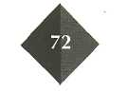

Medicijnen en de THT-datum

O:5/8

Waarschijnlijk zijn er bij jou thuis wel medicijnen of vitaminepillen te vinden. Kijk

op de verpakkingen of ze van een THT-datum zijn voorzien. Zet in de juiste kolom

een kruisje. Mocht je ‘overjarige' medicijnen tegenkomen, gooi ze dan niet in de vuilnisbak, maar breng ze naar een apotheek of drogist.

|  |  |  |
| --- | --- | --- |
|  | Wèl van een  THT-datum voorzien | Niet van een  THT-datum voorzien |
| Pijnstillers/aspirine |  |  |
| Zalf |  |  |
| Sterilon |  |  |
| Betadine-joudiumoplossing |  |  |
| Norittableten |  |  |
| Laxeermiddel |  |  |
| Oogdruppels |  |  |
| Neusdruppels |  |  |
| Oordruppels |  |  |
| Vitamine-pillen |  |  |
| Zetpillen |  |  |
| Hoestsiroop |  |  |

**Lees verder in je tekstboek**

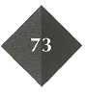

O:5/9

**3 Veranderingen in voedsel**

Wat veroorzaakt het bruin worden van appels na het schillen? Onderzoek dat door middel van deze proef.

Nadat ze van hun schil zijn ontdaan, worden appels en aardappels snel bruin. Daarbij ontstaan nieuwe stoffen; het is dus een chemische reactie. In je tekstboek

heb je kunnen lezen dat dit gebeurt door het contact met zuurstof. In de volgende proef gaan we dat controleren.

**Wat heb je nodig?**

– vier stukjes vers- geschilde appel (ze mogen nog niet verkleurd zijn)

– vier reageerbuizen

– een reageerbuisrekje

– een beetje leidingwater

– een beetje gekookt leidingwater

– een beetje slaolie

– een brander

– een bekerglas

**Wat moet je doen?**

Nummer de reageerbuizen. Kook in het bekerglas een beetje leidingwater. Doe vervolgens in iedere reageerbuis een stukje geschilde appel.

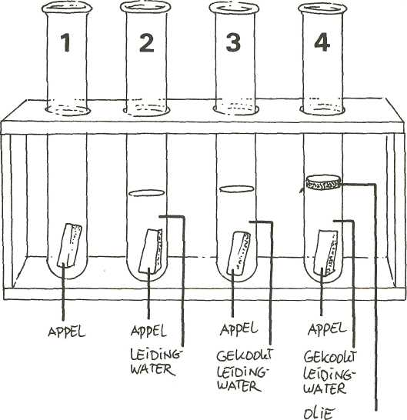

Afbeeldinq 5/2

In reageerbuis 1 voeg je verder niets toe. In reageerbuis 2 schenk je wat leidingwa­ter bij. In reageerbuis 3 de helft van het gekookte leidingwater uit het bekerglas. In reageerbuis 4 de andere helft van het gekookte water en een klein laagje slaolie. Laat alles 15 minuten zo staan en ga intussen alvast verder met O: 5/10.

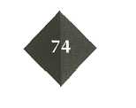

O: 5/10

1 Wat is het belangrijkste verschil tussen de omstandigheden in reageerbuis 1 en 2?

2 Wat is het belangrijkste verschil tussen de omstandigheden in reageerbuis 2 en 3?

3En wat is het belangrijkste verschil tussen de omstandigheden in reageerbuis 3 en 4?

4 Wat gebeurt er met het leidingwater als dit wordt gekookt?

5 Wat is de functie van het laagje olie in reageerbuis 4?

O:5/11

Vergelijk na 15 minuten de bruinkleuring van de stukjes appel. Zet je waarnemin­gen uit opdracht O: 5/9 in de tabel en geef je conclusie.

|  |  |  |  |
| --- | --- | --- | --- |
|  | Het minst bruin | Een beetje bruin | Het bruinst |
| appel 1 |  |  |  |
| appel 2 |  |  |  |
| appel 3 |  |  |  |
| appel 4 |  |  |  |

Mijn conclusie is dat het bruin worden van appels veroorzaakt wordt door

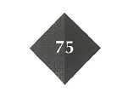

O:5/12

Hoe voorkom je het bruin worden van appels na het schillen? Dat leer je in de vol­gende proef. We gaan proberen om een methode of stof te vinden die de bruin­kleuring zo veel mogelijk voorkomt.

O:5/13

**Wat heb je nodig?**

– een appel

– een petri-schaaltje

– vier genummerde reageerbuizen

– een reageerbuisrek

– een stukje plastic folie

– een stukje aluminiumfolie

– een suikeroplossing

– een zoutoplossing

– tafelazijn

– citroensap

**Wat moet je doen?**

Maak eerst de beide oplossingen. Doe in reageerbuis 1 de suikeroplossing; in re­ageerbuis 2 de zoutoplossing; in reageerbuis 3 de tafelazijn en in reageerbuis 4 het citroensap. Schil nu pas de appel.

Leg een klein stukje geschilde appel op het petri-schaaltje. Dit is je vergelijkings­materiaal! Wikkel dan een stukje appel in het plastic folie en in het aluminiumfolie. Doe ook een stukje appel in iedere reageerbuis. Laat alles zo staan tot de volgende scheikundeles. Maak dan O: 5/13.

Vul je waarnemingen en je conclusie in. Gebruik termen als: helemaal bruin ge­worden, een beetje bruin geworden, een klein beetje bruin geworden, gewoon van kleur gebleven.

Vergeleken met het stukje appel op het petri-schaaltje is:

1 het stukje appel in het plastic folie

2 het stukje appel in het aluminiumfolie _________________________________

3 het stukje appel in het suikerwater ___________________________________

4 het stukje appel in de zoutoplossing _____________________________________

5 het stukje appel in de tafelazijn __________________________________________

6 het stukje appel in het citroenzuur _______________________________________

Mijn conclusie is dat het bruin worden van appels voorkomen kan worden door

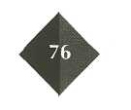

Het gist in cake...!

O:5/14

Als je een cake bakt gebruik je eieren, boter, suiker en bloem voor het beslag. In sommige kookboeken staat dat een theelepel bakpoeder aan het beslag toegevoegd moet worden. De cake wordt dan ‘luchtig’.

In bakpoeder zit natriumbicarbonaat en wijnsteenzuur. Bij het bakken ontstaat uit het bakpoeder een gas. De gasbelletjes laten de cake rijzen.

In de volgende proef ga je onderzoeken wat er gebeurt als wijnsteenzuur met na­triumbicarbonaat reageert.

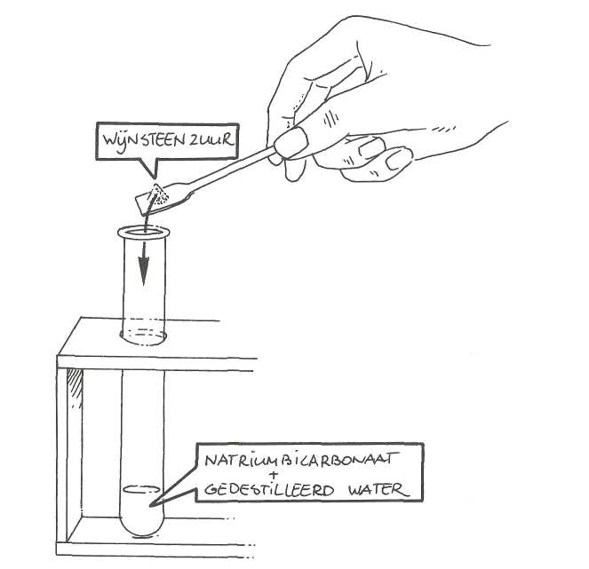

Afbeelding 5/3

**Wat heb je nodig?**

– een droge reageerbuis

– een reageerbuisrek

– gedestilleerd water

– een spatelpunt vast natriumbicarbonaat

– een spatelpunt vast wijnsteenzuur

**Veiligheid:** doe je veiligheidsbril op

**Wat moet je doen?**

Doe het natriumbicarbonaat in de reageerbuis. Voeg 3 ml gedestilleerd water toe. Kwispel het mengsel goed. Dan doe je de spatelpunt wijnsteenzuur erbij. Kijk goed wat er gebeurt.

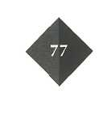

Vul je waarneming en conclusie in.  
Waarneming:

O:5/15

Conclusie: als wijnsteenzuur en natriumbicarbonaat met elkaar reageren

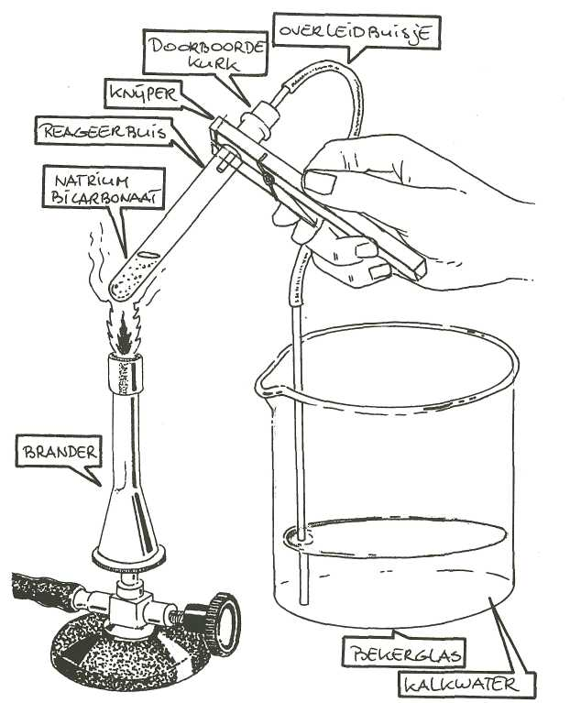

O Onderzoek welk gas het rijzen van de cake veroorzaakt.

O:5/16

Afbeelding 5/4

**Wat heb je nodig?**

– een droge reageerbuis

– een doorboorde kurk die op het reageerbuisje past

– een overleidbuisje

– een bekerglas van 50 ml

– een brander

– een knijper

– 1 cm3 natriumbicarbonaat

– 20 ml kalkwater

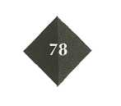

**Veiligheid:** doe je veiligheidsbril op

O: 5/17

**Wat moet je doen?**

Doe het natriumbicarbonaat in de reageerbuis en het kalkwater in het bekerglas.

Zet met behulp van twee glazen buisjes en een slangetje het overleidbuisje in el­­-

­kaar. Schuif het ene uiteinde van het ene glazen buisje door het gat in de kurk en

plaats het op de reageerbuis. Het uiteinde van het andere glazen buisje zet je in het bekerglas met kalkwater. Verhit nu het natriumbicarbonaat boven de aangestoken brander. Houd de reageerbuis met de knijper vast.

Schrijf hieronder je waarneming(en) en je conclusie(s) op.

Waarneming(en):

Conclusie(s): het gas dat de cake laat rijzen is.

Dag vitamine C!

O:5/18

Sommige groentesoorten zijn alleen smakelijk als ze gekookt zijn. Maar als groen-ten worden gekookt veranderen ze van smaak, samenstelling en kleur. Groente ko-ken is een chemische reactie: er worden nieuwe stoffen bij gevormd. Een nadeel bij het koken van groenten is, dat daarbij veel vitamine C verloren gaat. Dat gaat na-melijk in het kookvocht zitten. En juist dat kookvocht gieten we af, de gootsteen in.

De hoeveelheid vitamine C in kookvocht is vast te stellen met behulp van een op-lossing van dichloorfenol-indofenol. Dit is een paarse vloeistof die zijn kleur ver-liest als hij met vitamine C reageert. De oplossing wordt gemaakt door 0,01 gram van die stof op te lossen in 100 ml gedestilleerd water. Dit is al voor je gedaan door je docent.

**Wat heb je nodig?**

- twee erlenmeyers van gelijke inhoud

- twee maatcilinders van 100 ml

- kookvocht van andijvie

- kookvocht van witte kool of van spruitjes

**Veiligheid:** geen bijzonderheden

**Wat moet je doen?**

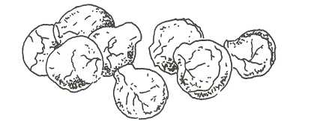

Afbeelding 5/5

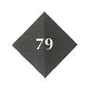

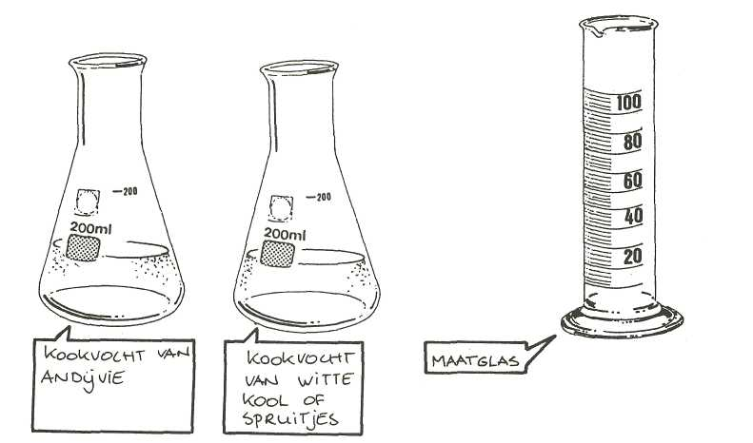

Afbeelding 5/6

Gebruik voor iedere test dezelfde hoeveelheid paarse indicator.

Vergelijk dan met behulp van de schaalverdeling op de maatglazen hoeveel kook-

vocht van de andijvie en hoeveel kookvocht van de kool of de spruitjes nodig is

om de indicator kleurloos te maken.

**Conclusies:**

Als er veel kookvocht nodig is, bevat de rauwe groente *weinig/veel* vitamine C.

Is er weinig kookvocht nodig, dan bevat de rauwe groente *weinig/veel* vitamine C.

Het kookvocht van bevat *meer/minder* vitamine C.

**Lees verder in je tekstboek**

1. **Additieven**

**Voedsel conserverem**

O: 5/19

Welke conserveringsmethode paste men vroger toe en welke nu? Plaats in de

Juiste kolom een kruisje. Er zijn vaak twee mogelijkheden.

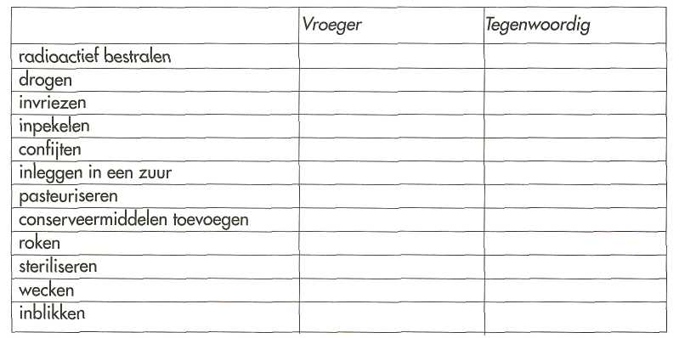

**L e e s v e r d e r i n j e t e k s t b o e k**

**L e e i s t b o e k**

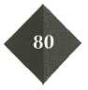

**5 Etiketten lezen**

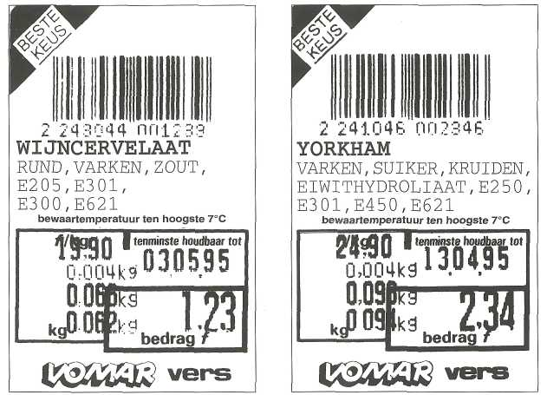

O: 5/20

Afbeelding *5/7* Afbeelding 5/8

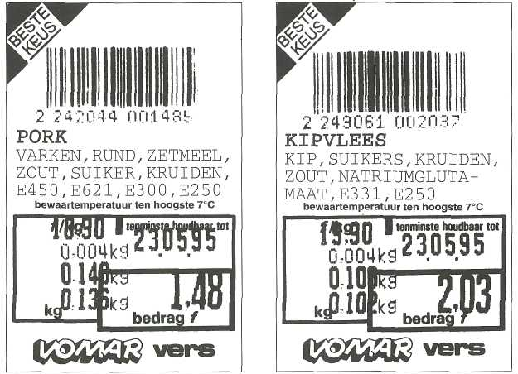

Afbeelding *5/9*

Afbeelding 5/10

In afbeelding 5/7 t/m 5/10 zie je vier etiketten van voorverpakte vleeswaren. Voor

de bereiding van de vleeswaren zijn nogal wat additieven gebruikt. Welke E-num-mers worden er vermeld en tot welke groep(en) behoren zij?



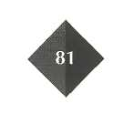

O: 5/21

**Additieven-puzzel**

Als je de puzzel goed hebt ingevuld, lees je van boven naar beneden een veelzeg-gende opmerking over additieven.

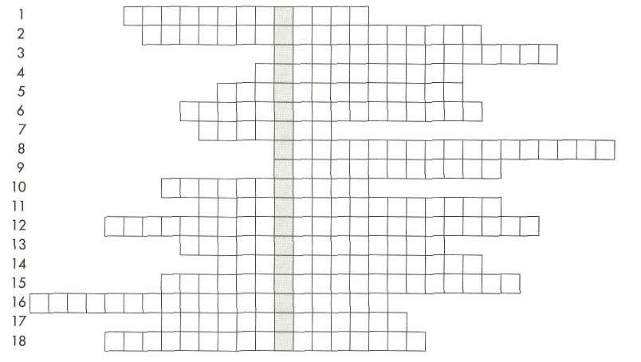

Afbeelding 5/1 1

1. Hulpstoffen die aan levensmiddelen een zure smaak geven.
2. Hulpstoffen die de houdbaarheid van levensmiddelen vergroten.
3. Hulpstoffen die de zuurgraad van levensmiddelen regelen.
4. Hulpstoffen die de functie van gist vervangen.
5. Hulpstoffen die snoep een glanzend oppervlak geven.
6. Hulpstoffen die de smaak en/of geur van een levensmiddel versterken.

O: 5/22

1. Hulpstoffen die in of op levensmiddelen worden aangebracht om ze geur en/of  
   smaak te geven.
2. Hulpstoffen die schuimvorming verminderen of verhinderen.
3. Hulpstoffen die levensmiddelen kleur geven of kleur daaraan teruggeven.
4. Hulpstoffen die levensmiddelen een zoete smaak geven.
5. Hulpstoffen die de bakeigenschappen van meel of deeg verbeteren.
6. Hulpstoffen die door een chemische behandeling een speciaal zetmeel zijn ge-  
   worden.
7. Hulpstoffen die levensmiddelen een gelei-achtige structuur geven.
8. Hulpstoffen die de structuur van een levensmiddel handhaven.
9. Hulpstoffen die het aan elkaar kleven van levensmiddelen deeltjes verkleinen.
10. Hulpstoffen die een produkt steviger maken.
11. Hulpstoffen die de bedervende werking van zuurstof tegengaan.
12. Hulpstoffen die voor, tijdens of na het inpakken van een levensmiddel in de verpakking worden gebracht.

**L e e s v e r d e r i n j e t e k s t b o e k**

**k**

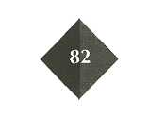

**6 Het lezen van de voedingswaarde-tabel**

**kJ omrekenen naar kcal**

In je tekstboek heb je kunnen lezen dat één calorie overeenkomt met 4,2 joule; één kilocalorie is dus gelijk aan 4200 joules.

In deze opdracht gaan we joules omrekenen in calorieën. Maak bij je berekeningen gebruik van de voedingsmiddelentabel in het tekstboek (afbeelding 5-32). Men gaat hier uit van kj per 100 gram.

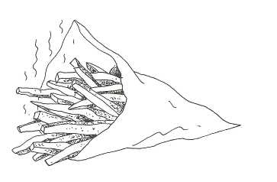

1 Hoeveel kilocalorieën zitten er in een por–tie patat van 150 gram?

Afbeelding 5/12

2 Hoeveel kilocalorieën bevat een zakje pinda's van 250 gram?

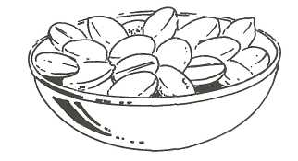

Afbeelding 5/13

3 Bereken de hoeveelheid kilocalorieën in 125 gram (= drie sneetjes) wit brood.

4 Bereken hoeveel kilocalorieën er in 125 gram (= drie sneetjes) bruin brood zitten.

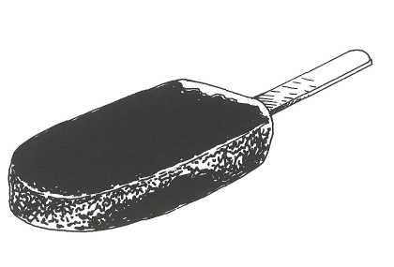

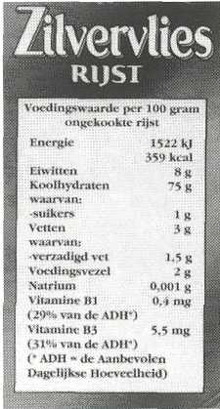

5 Een Magnum eten betekent: 1358 kj energie naar binnen werken. Met hoeveel kcal komt dat overeen?

O: 5/23

1358 kj is gelijk aan

kcal.

Afbeelding 5/14

**Rekenen met gehalte**

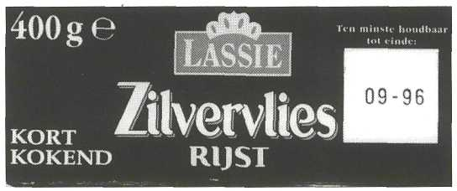

Afbeelding 5/15

1 Je hebt met 400 gram zilvervliesrijst een pan nasi ge–maakt. Gekweld door de honger eet je in je eentje de hele pan leeg.

Hoeveel gram eiwitten krijg je alleen via de rijst naar binnen? Gebruik de regel van de rechtevenredigheid.

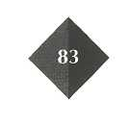

In 100 gram zilvervliesrijst zit gram eiwitten.

In 400 gram zilvervliesrijst zit dus 4 x gram = gram eiwitten.

2 Bereken met de regel van de rechtevenredigheid hoeveel gram koolhydraten  
400 gram zilvervliesrijst bevat.

100 gram zilvervliesrijst bevat gram koolhydraten.

400 gram zilvervliesrijst bevat dus 4 x gram = gram koolhydraten.

3 Hoeveel mg vitamine Bl zit erin 400 gram zilvervliesrijst?  
Bereken ook dit met behulp van de regel van de rechtevenredigheid.

In 100 gram zilvervliesrijst bevindt zich mg Bl.

In 400 gram zit dus .

1. Bereken met behulp van de verhoudingsmatrix het aantal mg vitamine B3 in  
   400 gram zilvervliesrijst.
2. Bereken de hoeveelheid natrium in 400 gram zilvervliesrijst.

Doe dit eerst met de regel van de rechtevenredigheid en daarna met behulp

van de matrix.

Rechtevenredigheid:

In 100 gram rijst zit gram natrium.

In 400 gram zit dus: .

Matrix:

6 Reken de hoeveelheid voedingsvezel in grammen uit in 400 gram zilvervlies­rijst.

Kies één van de twee manieren.

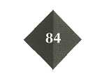

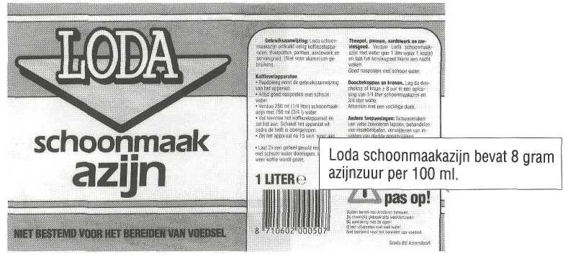

O: 5/24

Rekenen met concentratie

Afbeelding 5/16

1 Schoonmaakazijn is een oplossing van azijnzuur in water. Op het etiket lees je hoe het is samengesteld. Bereken met behulp van de gegevens op het etiket de concentratie van het azijnzuur in de schoonmaakazijn.

De concentratie van het azijnzuur is:

2 In de zuurkast staan twee flessen met daarin een zwavelzuuroplossing. Een

zwavelzuuroplossing is een oplossing van zwavelzuur in water. Beide flessen

hebben een inhoud van 250 ml of cm3. In de linkerfles zit 2000 mg zwavelzuur

opgelost. In de rechter 3500 mg.

Bereken van beide oplossingen de concentratie van het zwavelzuur in mg per

ml.

De concentratie van het zwavelzuur in de linkerfles is

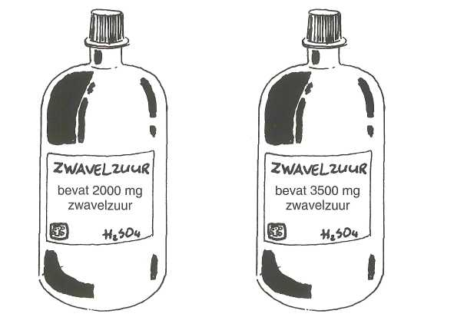

Afbeelding 5/17

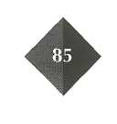

De concentratie van het zwavelzuur in de rechterfles bedraagt:

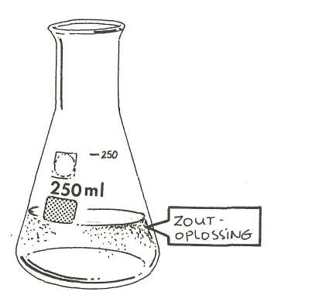

Afbeelding 5/1 8

3 In een erlenmeyer met een inhoud van 250 ml bevindt zich 100 cm3 van een zoutoplossing. Een leerling krijgt de opdracht om de concentratie van de zout–oplossing te verkleinen. Hij kan kiezen uit vier methoden. Zet een kruisje in het vakje voor het juiste antwoord.

* A Wat zout bij de oplossing doen
* B Wat water bij de oplossing doen
* C Wat zoutoplossing uit de erlenmeyer halen
* D De zoutoplossing enige tijd indampen

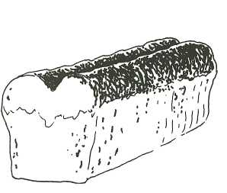

Rekenen met massapercentage

1 Een witbrood van 800 gram bevat 14 gram zout. Bereken het massapercentage zout in dit brood.

O: 5/25

Afbeelding 5/19

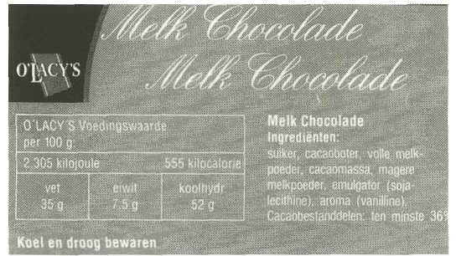

2 Volgens de voedingswaarde-tabel op

het etiket zit er in 100 gram van deze

melkchocolade 35 gram vet.

Het netto-gewicht van de reep bedraagt

75 gram. Hoeveel gram vet bevat de

reep?

Afbeeiding 5/20

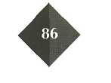

3 Hoe groot is het massapercentage vet in 75 gram melkchocolade?

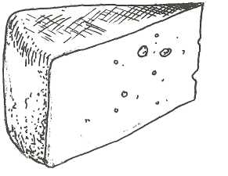

4 De hoeveelheid vet in 500 gram oude kaas is 145 gram. Bereken het massapercentage vet in dit

stuk volvette kaas.

Afbeelding 5/21

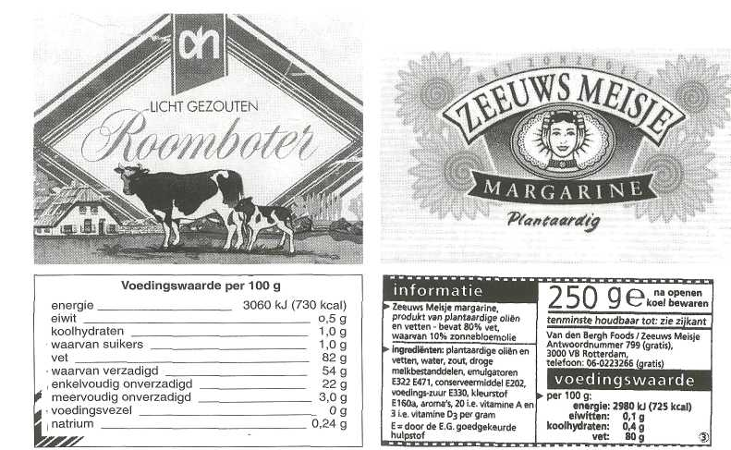

Afbeelding 5/22a Afbeelding 5/22b

5 Boter en margarine bevatten per 250 gram 37,5 gram water. Reken het massapercentage water uit in roomboter/margarine.

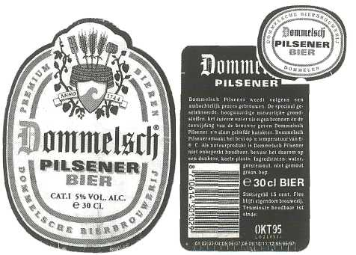

Rekenen met volumepercentage

O: 5/26

1 Volgens het etiket bevat deze

biersoort 5 vol.-% alcohol.

Dit betekent dat in 100 ml bier

ml alcohol zit.

Bereken hoeveel ml alcohol je

binnenkrijgt als je een flesje van

`30 cl leegdrinkt.

Afbeelding 5/23

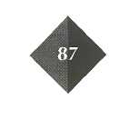

2 In een bierglas gaat 250 ml bier. Hoeveel ml alcohol zit daar dan in?

3 Sommige mensen zijn er trots op dat ze tijdens hun stap-avond wel 10 a 15 gla–

zen bier drinken en daarna nog in hun auto of op hun Rapido stappen.

Bereken hoeveel ml alcohol er na 10 glazen bier in je lijf zit. Bereken ook de hoeveelheid in ml alcohol na 15 glazen bier.

Na 10 glazen bier bevat je bloed

Na 15 glazen bier is dat

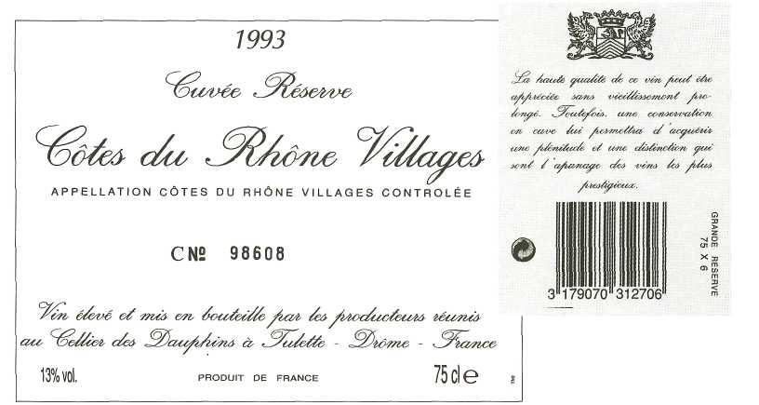

Afbeelding 5/24

4 Deze rode wijn bevat 13 vol.-% alcohol,

a Hoeveel ml alcohol bevat 100 ml wijn?

b Hoeveel ml alcohol bevat een fl.es wijn van 75 cl?

c In een wijnglas gaat 120 ml wijn.

Hoeveel ml alcohol bevat het glas wijn?

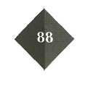

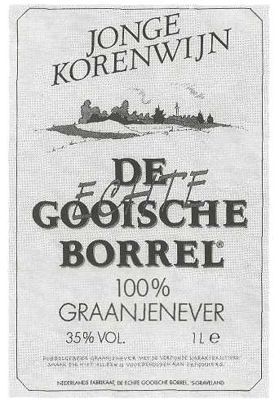

5 Volgens het etiket bevat deze jenever

35 vol.-% alcohol. In een jeneverglas gaat ongeveer 40 ml van dit alcoholrijke vocht. Bereken hoeveel ml alcohol iemand naar binnen krijgt die een glaasje jenever drinkt.

Afbeelding 5/25

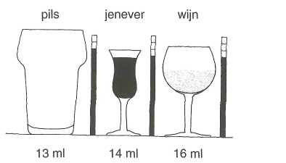

Afbeelding 5/26

6 Vul in: Een glas bier bevat ml alcohol.

In een glas wijn zit ml alcohol.

Een glaasje jenever bevat ml alcohol.

De conclusie die je hieruit kunt trekken is, dat

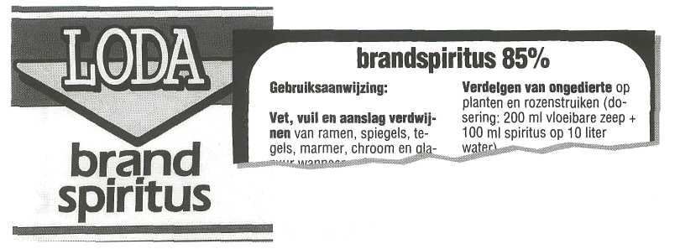

Afbeelding 5/27

7 Het hoofdbestanddeel van spiritus is alcohol. Een liter spiritus bevat 85 vol.-% van deze stof. Daarnaast zit er wat water, een blauwe kleurstof, een bittere smaakstof en het zeer giftige methanol in.

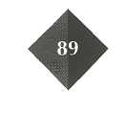

Wat is het alcoholpercentage in spiritus? %

Hoeveel gram alcohol zit er in 11 brandspiritus? (11 brandspiritus = 900g)

**Lees verder in je tekstboek**

**7 Energie uit je maaltijden**

O: 5/27

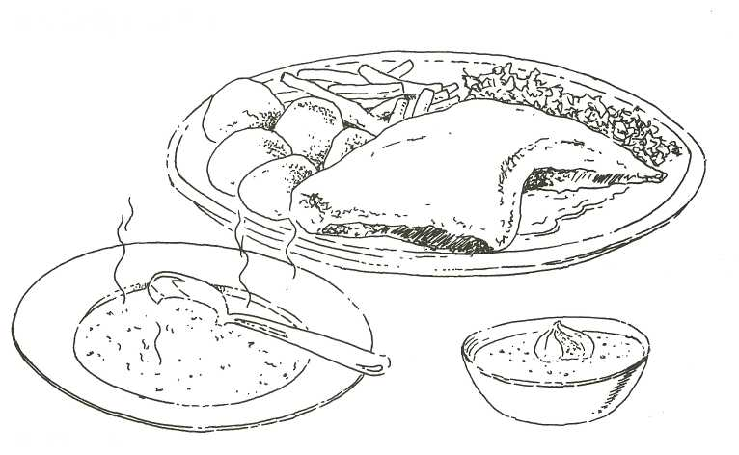

Energie uit je avondeten

Afbeelding 5/28

Voor de zoveelste keer is er thuis weer heerlijk voor je gekookt: een lekkere warme

maaltijd. In drie afleveringen zelfs. Oftewel een 3-gangen menu.

Bereken met behulp van de voedingsmiddelentabel in je tekstboek (afbeelding

5-32) de hoeveelheid energie die deze maaltijd levert en vul je conclusie in.

De energie in de groentesoep is al voor je uitgerekend.

Voorgerecht:

een bord groentesoep = 420 kJ

Hoofdgerecht:

250 gram aardappelen = kJ

150 gram spinazie = kJ

100 gram sla = kJ

50 gram tomaat = kJ

20 gram ei = kJ

75 gram komkommer = kj

150 gram haaskarbonade = kJ

40 gram roomboter = kJ

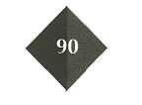

Nagerecht:

200 gram yoghurt = kJ

150 gram banaan = kJ

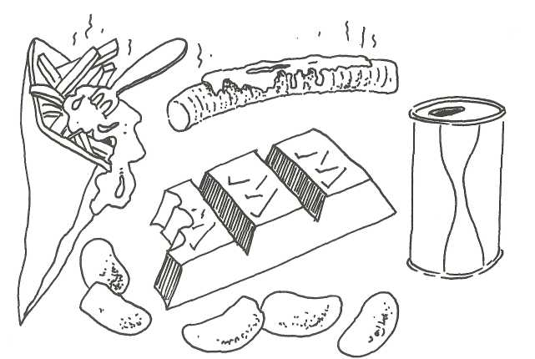

Totaal kJ

O: 5/28

Conclusie: Deze maaltijd levert kJ energie. Voor iemand van 15 à

16 jaar die per dag ± 12.500 kJ nodig heeft, is deze maaltijd goed voor %

van de dagelijkse energiebehoefte.

Al deze energie krijgt je lichaam rond 18.00 uur naar binnen. Begrijp je nu waarom

men vroeger tussen de middag warm at?

Afbeelding 5/29

Energie uit 'junk food'

Vaak zie je dat je mede-leerlingen him brood en beleg in de vuilnisbak deponeren en in plaats daarvan een gevulde koek of een zak patat eten. Natuurlijk kun je je energie ook uit dat soort voeding halen. Maar als je dit te vaak doet, ontstaat er in je lichaam een groot tekort aan broodnodige voedingsstoffen, zoals vitaminen en mineralen. Die voedingsstoffen heb je net zo hard nodig als energie!

De energie die geleverd wordt, is vermeld in kilocalorieën. Reken de energie-hoeveelheden om in kilojoules.

1 zak patat = 478 kcal = kJ

1 eetlepel mayona: = 110 kcal = kJ

1. Frikadel = 210 kcal = kJ
2. repen chocola = 460 kcal = kJ  
   1 zakje pinda's = 1495 kcal = kJ

1 gevulde koek = 260 kcal = kJ

1 zakje chips = 220 kcal = kJ +

Totaal kJ

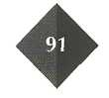

Conclusie: Deze hoeveelheid energie is *minder/evenveel/meer* dan de de dagelijkse energiebehoefte van 12000 kJ.

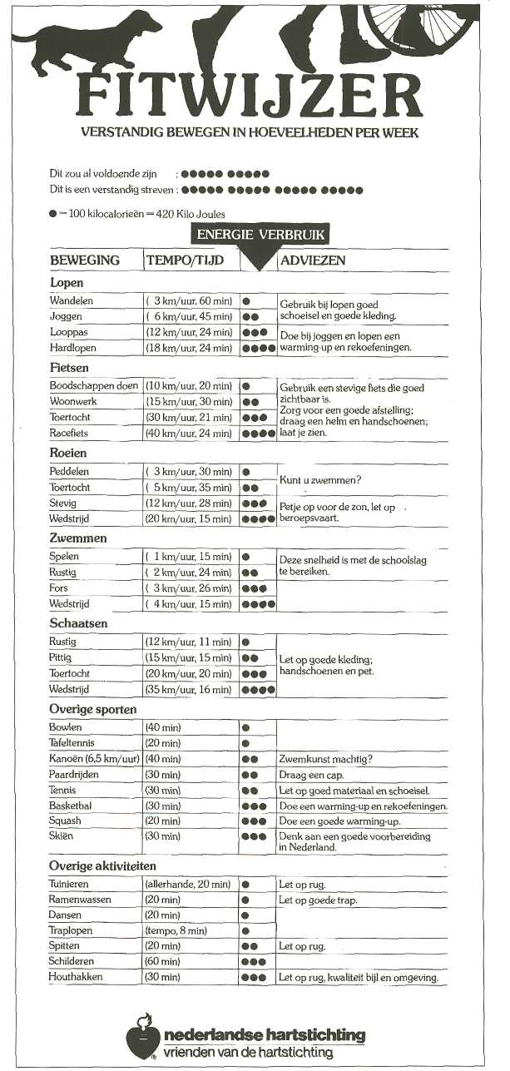

O: 5/29

Afbeelding 5/30

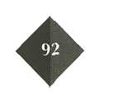

Als je slaapt, verbruik je ongeveer 4 kJ energie per minuut. Traplopen (in plaats van de lift nemen) vergt circa 46 kj per minuut. Zo zijn er méér gegevens bekend over het energie-verbruik tijdens het ondernemen van allerlei lichamelijke aktivi–teiten. Je kunt ze terugvinden in de Fitwijzer van de Nederlandse Hartstichting. We gaan er een paar berekeningen mee doen.

1 Je hebt een zak patat van 200 gram verorberd. Volgens de voedingsmiddelen–tabel geeft dat 2008 kJ energie.

Hoe lang moet je joggen om die energie kwijt te raken?

De uitkomst is 108 minuten, dus 1 uur en 48 minuten. Leg uit hoe de uitkomst is berekend.

Uitleg:

2 's Avonds wil je gaan paardrijden. Je fietst in een kwartier met een gangetje van 15 km/uur naar de manege. Daar leef je je een uur uit met paardrijden. Je fietst in dezelfde tijd en met hetzelfde tempo terug. Na het douchen geef je je over aan een verkwikkende slaap van 9 uur aan één stuk door.

Hoeveel kJ energie heb je verbruikt?

O: 5/30

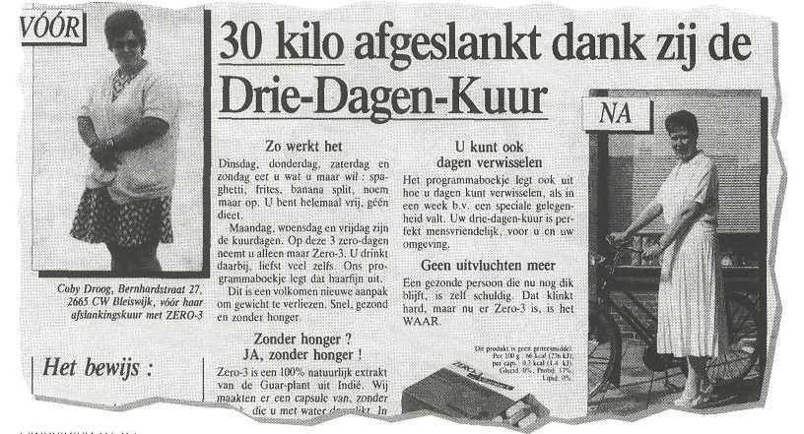

Ben je te licht of te zwaor?

Afbeelding 5/3 1

De advertenties in dag- en weekbladen over wonderdiëten en afslankmethoden zijn zó talrijk dat je er bijna in zou geloven! Veel mensen zijn dagelijks in de weer met hun 'lijn'.

Met behulp van de Quetelex-index kun je zelf uitrekenen of je te zwaar bent of niet. De Quetelex-index bereken je met de volgende formule:



Als de uitkomst een getal is dat groter is dan 240, dan weeg je teveel.

Bereken jouw Quetelex-index.

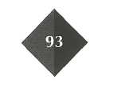

Vul op de lijnen hieronder het reactieschema in voor de verbranding van kool-hydraten in je lichaam. Nog niet met formules, maar met woorden. Tijdens de reactie ontstaan het gas koolstofdioxide, water en energie. Voor de verbranding is zuurstof nodig. De toestand van de stoffen is al aangegeven.

(s of 1) + (g) ==> (g) + (1) + energie

O: 5/31

**Extra opdrachten**

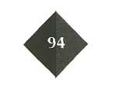

**Met *je* eigengemaakte POPcorn naar een POPconcert**

O: 5/32

O: 5/33

Dankzij dit recept smul jij straks van je eigengemaakte popcorn.

**Wat heb je nodig?**

* een koekepan met deksel
* een warmtebron
* zonnebloemolie
* een zakje speciaal voor popcorn geschikte maïskorrels 5 suiker, zout of andere  
  smaakstoffen

**Veiligheid:** geen bijzonderheden

**Wat moet je doen?**

Giet in een koekepan een laagje zonnebloemolie. De bodem moet precies bedekt zijn. Zet de gasvlam op de hoogste stand. Als de olie heet is, voeg je voorzichtig de maïskorrels toe. Niet meer dan twee laagjes op elkaar! Doe gelijk het deksel erop. Zodra de maïskorrels openspringen en het deksel raken, doe je de vlam lager. Anders branden de korrels aan. Als alle korrels zijn opengesprongen, neem je de pan van het vuur. Met suiker, zout of een andere smaakstof kun je je eigengemaak–te popcorn op smaak brengen!

**Verklaring:** Als de maïskorrels worden verhit, verdampt het water binnenin de korrel. De ontstane druk zorgt ervoor dat de schilletjes openspringen en dat het zetmeel als een witte, losse massa naar buiten komt.

**Boetseren met melk**

Wat heb je nodig?

* 1 liter voile melk
* een pan + pollepel
* een warmtebron
* vier eetlepels schoonmaakazijn
* een zeef
* een kom
* een paar zand- of taartvormpjes

**Veiligheid:** lees de waarschuwingen op de verpakking van de schoonmaakazijn en wees voorzichtig.

**Wat moet je doen?**

Schenk de melk in de pan en verwarm de inhoud al roerend tot die lauw is. Voeg de vier eetlepels schoonmaakazijn toe. Blijf goed roeren.

Na een halve minuut giet je het mengsel in de zeef boven de kom. Vul de vormpjes stuk voor stuk met de brei uit de zeef en druk het goed aan. Na twee dagen kun je het beeldje uit de vorm halen.

**Verklaring:** Als je aan melk een zuur toevoegt, treedt er een reactie op. Op een soortgelijke manier, maar dan met een zuur dat bacteriën bevat, maakt men kaas.

O: 5/34

(copyright: Stichting C3, postbus 13230, 2501 EE, Den Haag)

**Een geheime boodschap!**

Je wilt je vriend of vriendin verrassen met een geheime boodschap. Vertel hem of haar wel dat er een warme strijkbout (stand 'katoen') voor nodig is om de bood–schap te lezen!

**Wat heb je nodig?**

* een citroen
* een citroenpers
* een kom of een beker
* een velletje papier
* een penseel
* een theedoek
* een strijkbout

**Veiligheid:** geen bijzonderheden

**Wat moet je doen?**

Pers de citroen uit en schenk het sap in de kom of de beker. Teken of schilder met behulp van het citroensap en de penseel een hart op het papier. Laat alles goed drogen. Stuur vervolgens je boodschap op.

Probeer zelf een verklaring te bedenken.

Verklaring:

(copyright: Stichting C3, postbus 13230, 2501 EE, Den Haag)

